p-ISSN: 1411-8912
e-ISSN: 2714-6251
http://journals.ums.ac.id/index.php/sinektika

KAJIAN KONSEP FEMINISME PADA BANGUNAN PUSAT KECANTIKAN

Almira Muthi Faliha  Prodi Arsitektur, Fakultas Teknik, Universitas Muhammadiyah Jakarta  e-mail: almiramuthi@gmail.com  Yeptadian Sari  Prodi Arsitektur, Fakultas Teknik, Universitas Muhammadiyah Jakarta  e-mail: Yeptadian.sari@ftumj.ac.id | ABSTRAK  Perkembangan zaman membuat era digital semakin canggih, hal tersebut dapat mempengaruhi pola hidup masyarakat, terutama bagi perempuan. Sering kali perempuan merasa tidak percaya diri saat berinteraksi sosial, karena sejatinya setiap manusia ingin tampil sempurna, rasa keinginan tampil sempurna inilah yang menjadi kekhawatiran setiap orang tidak terkecuali bagi perempuan. Kekhawatiran itu membuat seseorang ingin melakukan sesuatu agar berpenampilan menarik sesuai yang diharapkan. Maka dari itu diperlukanlah wadah atau tempat fasilitas pusat kecantikan untuk mengekpsresikan dirinya dalam berpenampilan sesuai yang diinginkan. Berdasarkan fungsinya diperlukan pusat kecantikan yang memahami sifat keperempuanan, dimana perempuan cenderung memiliki sifat feminim. Melihat permasalahan tersebut maka diperlukan konsep arsitektur feminisme pada bangunan pusat kecantikan. Pada penelitian ini menggunakan metode deskriptif kualitatif yang menjelaskan secara deskriptif mengenai bangunan pusat kecantikan yang menerapkan dari beberapa konsep feminisme. Adapun bangunan tersebut yaitu Erha Derma Center dan Natasha Skin Care. Penelitian ini bertujuan untuk memahami dan mempelajari bagaimana penerapan konsep arsitektur feminisme pada bangunan pusat kecantikan, sebagai acuan dalam merancang bangunan dengan menggunakan konsep feminisme  KATA KUNCI: Perempuan, Arsitektur Feminisme, Pusat Kecantikan

PENDAHULUAN

Pada era globalisasi, teknologi informasi dan komunikasi berkembang dengan pesat. Melalui teknologi, berbagai jenis informasi dapat diketahui dari seluruh dunia. Teknologi yang semakin canggih seperti adanya internet dapat memudahkan manusia dalam segala hal yang dapat mempengaruhi pola hidup masyarakat dalam berinteraksi sosial, khususnya bagi kaum perempuan. Internet akan perannya dalam pola hidup masyarakat, bisa berdampak positif dan bisa juga berdampak negatif. Seperti timbulnya rasa tidak percaya diri dalam berpenampilan yang dapat mempengaruhi hubungan interaksi sosialnya (Sya’bania, Mauliani, & Sari, 2019). Secara emosional hal ini dapat mempengaruhi psikologis perempuan dalam berinteraksi sosial, karena pada dasarnya manusia tidak bisa hidup secara individual yang diartikan bahwa manusia saling membutuhkan orang lain.
Menurut Thompson (2008) yang dikutip dalam Khoiriyah & Rosdian (2019) sejatinya setiap manusia memiliki keinginan untuk berpenampilan sempurna saat berinteraksi sosial terutama bagi perempuan, keinginan inilah yang membuat seseorang khawatir dan kekhawatiran ini akan menjadikan seseorang melakukan sesuatu untuk membuat penampilannya terlihat semenarik yang mereka harapkan. Salah satu solusi yang dapat diwujudkan untuk mengatasi permasalahan tersebut adalah menghadirkan sebuah pusat kecantikan yang mampu mewujudkan kebutuhan kaum perempuan untuk memperbaiki penampilan sekaligus menjaga keseimbangan tubuh, pikiran dan jiwa. Agar terciptanya pusat kecantikan sesuai dengan fungsinya yang mendukung perempuan dalam mengekspresikan dirinya maka dibutuhkan konsep feminisme pada arsitekturnya.
Feminisme dapat diartikan satu sifat yang lebih cenderung dimiliki kaum perempuan. Menurut Sumiarni (2004) yang dikutip dalam Silaban & Punuh (2011) feminisme berasal dari kata latin yaitu femina yang artinya memiliki sifat keperempuanan. Selain itu feminisme juga disebut sebagai sebuah gerakan perempuan yang menuntut kesetaraan terhadap laki-laki. Salah satu bentuk hak kaum perempuan dalam menuntut kesetaraan, ialah dari segi arsitekturnya. Dapat kita temui bahwa feminisme muncul sebagai penolakan dominasi pria pada era postmodern. Dalam arsitektur postmodern, sebagian besar laki-laki berperan penting dalam mengubah dunia arsitektur. Oleh karena itu, arsitek perempuan menuntut kesetaraan. Untuk membuat kaum perempuan merasa sejajar dalam peranannya di dunia Arsitektur. Maka dari itu dibutuhkan suatu perancangan arsitektur yang bersifat feminisme.
Arsitektur feminisme merupakan arsitektur yang menghasilkan sebuah rancangan arsitektur dalam suatu bentuk ruang yang membuat desain terlihat lebih lembut dan elegan. Pada dasarnya arsitektur feminisme hadir untuk mengatasi kesenjangan sosial dari suatu desain. Dimana kaum feminisme menuntut adanya pembagian ruang dalam arsitektur yang memperhatikan kebutuhan ruang seorang wanita, seperti adanya dapur 3 khusus dan taman pribadi. Maka dari itu mereka menginginkan suatu pembagian ruang yang jelas antara ruang publik dan ruang privat yang diberi batasan antara ruang laki-laki dan perempuan dengan tambahan ruang yang lebih baik, karena kaum perempuan berhak untuk bergerak secara bebas dalam mendesain dan tidak terbatas oleh satu pandangan tertentu (Silaban & Punuh, 2011)
Pada penelitian ini akan dilakukan tinjauan analisis terhadap penerapan konsep arsitektur feminisme agar dapat memahami langkah-langkah yang perlu dipertimbangkan untuk mendesain pusat kecantikan dengan konsep feminisme, agar kaum perempuan merasasakan kenyamanan dan keamanan saat berada didalam bangunan tersebut. Oleh karena itu, penulis mengangkat penelitian yang berjudul “Kajian konsep feminisme pada bangunan pusat kecantikan” guna mendapatkan gambaran lebih dalam penerapan konsep feminisme pada bangunan pusat kecantikan

TINJAUAN PUSTAKA

Sejarah Feminisme
Menurut Retnani (2012) feminisme (tokohnya disebut Feminis) Feminisme adalah gerakan posisi perempuan untuk mencapai kesetaraan dan keadilan dengan laki-laki. Pada zaman dahulu hingga sekarang, wanita pernah mengalami kenyataan pahit dimana mereka dipandang tidak berdaya, lemah dan selalu menjadi nomor dua. Berbagai bentuk diskriminasi dan perlakuan tidak adil terhadap perempuan menyebabkan perempuan memberontak dengan melakukan gerakan-gerakan kecil untuk mendapatkan hak-haknya sebagai manusia.
Kemudian pada tahun 1848, sejumlah wanita berkumpul di New York untuk menuntut hak-hak mereka sebagai reaksi terhadap pelarangan pada perempuan berbicara di depan umum. Konferensi tersebut diatur oleh Elizabeth Candy dan rekannya, Susan B Anthony. Pada dasarnya, feminisme memiliki pegangan yang tidak bisa dibantah, yaitu perempuan ditindas dan oleh karena itu mereka melakukan tindakan. Kemudian pada tahun 1848, sejumlah wanita berkumpul di NewYork untuk menuntut hak-hak mereka sebagai reaksi terhadap pelarangan pada perempuan berbicara di depan umum. Konferensi tersebut diatur oleh Elizabeth Candy dan rekannya, Susan B Anthony. Kemudian, pada tahun 1850, parlemen negara bagian Amerika Serikat mulai menunjukkan simpati terhadap gerakan konferensi (Melati,2020:10).

Arsitektur Feminisme
Menurut Cronin (2018) arsitektur feminisme adalah studi atau ilmu yang mempelajari tentang merancang suatu objek yang secara geometri mengadopsi dibalik sifat feminim. Dimana biasanya dalam merancang suatu objek lebih cenderung diadopsi oleh kaum laki-laki, permasalahan tersebut membuat kamu perempuan menuntut kesetaraan dengan melakukan gerakan feminisme. Sedangkan menurut Heyden dalam Silaban, & Punuh (2011) feminisme itu sendiri memiliki makna dalam bidang arsitektur yaitu selain pengadopsian sifat perempuan mempunyai arti yang lebih dalam yaitu kebebasan dan kesetaraan dalam mengekspresikan ide dan desain bangunan.
Adapun prinsip-prinsip arsitektur feminisme menurut Silaban & Punuh (2011) yaitu:
- Bentuk Bangunan yang berlekuk, stream line, dan tidak kaku menyerupai lekukan tubuh wanita
- Terlibatnya suatu sifat wanita didalam konsep bangunan
- Menggunakan warna feminim baik pada interior maupun eksterior bangunan, seperti warna (kuning, merah muda, biru, dsb)
- Adanya pembagian ruang yang jelas antara ruang privat dan publik dengan diberinya batasan antara laki-laki dan perempuan

Pusat Kecantikan
Menurut Hakim (2001:169) dalam jurnal Dessy (2018) menyatakan bahwa Pusat kecantikan adalah sarana pelayanan umum atau wadah yang menyediakan fasilitas khususnya bagi perempuan untuk memanjakan dirinya agar lebih sehat dan percaya diri dalam berinteraksi sosial. Fasilitas tersebut terdiri dari kesehatan kulit, rambut, dan tubuh dengan perawatan kosmetik secara manual dengan cara modern maupun tradisional tanpa tindakan operasi atau bedah.

METODOLOGI PENELITIAN

Metode yang digunakan dalam penelitian ini adalah metode deskripsi kualitatif. Metode ini dilakukan dengan cara menyajikan deskripsi berupa tulisan dan gambaran nyata pada kondisi yang sebenarnya. Pada metode ini menjelaskan secara rinci mengenai konsep arsitektur feminisme dan pusat kecantikan dengan cara mengumpulkan data yang berhubungan dengan objek penelitian tersebut. Adapun dalam pengumpulan data yang dilakukan dalam penelitian ini yaitu data sekunder berupa studi literatur. Metode ini dipilih karena adanya virus Covid-19 sehingga pemerintah mewajibkan masyarakatnya untuk dirumah saja, sehingga semua kegiatan diluar rumah dihentikan dengan tujuan mengurangi penyebaran virus Covid-19.
Metode ini dilakukan guna mencari dan mengumpulkan berbagai data yang berkaitan dengan materi penelitian. Literatur yang sudah dikumpulkan kemudian dibaca dan dipahami hingga menemukan kesimpulan untuk dijadikan landasan teori dari penelitian ini. Studi literatur digunakan melalui browsing data di internet, membaca buku serta jurnal jurnal. Studi kasus yang digunakan dalam penelitian ini yaitu Erha Derma Center Tangerang Selatan dan Natasha Skin Care Bandung.

HASIL DAN PEMBAHASAN

1.Erha Derma Center, Serpong Tangerang Selatan
Erha Derma Center adalah klinik kecantikan populer yang didirikan pada tahun 1999. Erha Derma Center sendiri merupakan klinik kecantikan yang dapat memenuhi kebutuhan masyarakat dalam bidang dermatologi. Erha derma center menawarkan berbagai macam perawatan kulit, mulai dari wajah, tubuh, hingga rambut. Dengan didukung oleh para ahli dermatologis yang sudah teruji di bidang tersebut serta menggunakan teknologi terkini. Sehingga, Erha klinik ini telah bertumbuh dan berkembang dengan memiliki 30 cabang yang terdapat di kota-kota besar di Indonesia, salah satunya yang berlokasi di Jl.Raya Serpong Kav. VIIC No.11, Lengkong Gudang,BSD,Serpong Sub-District South Tangerang City, Banten yang didesain oleh konsultan HMP Architect dengan luas bangunan 3350 m².
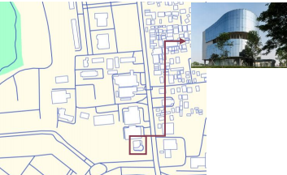
Gambar 1. Lokasi Erha Derma Center
Sumber: Cadmapper, 2020

Bangunan erha derma center mempunyai lekukan pada setiap sudut lantainya. Lekukan tersebut menyerupai tubuh perempuan pada umumnya. Hal itu bertujuan agar bangunan memiliki bentuk yang unik dan memecahkan deretan bangunan yang memiliki bentuk datar disekitarnya. Ide bentuk bangunan berawal dari bentuk kubus yang ditransformasikan dengan cara mengurangi sebagian volume nya, sehingga menghasilkan satu kesatuan yang utuh dari bentuk awal kubus menjadi bentuk desain bangunan yang bergelombang.

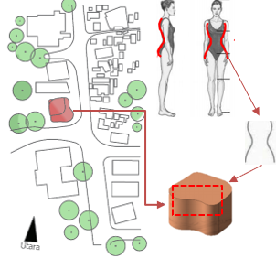
Gambar 2. Site existing bangunan Erha Derma Center
Sumber: Analisis Pribadi, 2020

Tata letak interiornya pun mengikuti bentuk desain bangunan. Setiap lantainya dibagi menjadi beberapa zona, namun didominasi oleh zona privat yang dimaksud agar sesuai dengan fungsinya. Namun pada Lantai dua erha derma center memiliki bagian yang unik dimana terdapat ruang facial yang diberi batasan antara laki-laki dan perempuan dengan tujuan agar perempuan dapat merasakan kenyamanan dan kebebasan saat melakukan kegiatan facial, dengan diberinya pembatas ruang tersebut. Dapat dilihat pada gambar 3 dibawah ini.
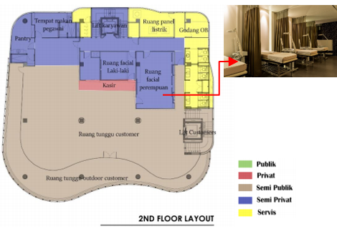
Gambar 3. Denah lantai 2 bangunan Erha Derma Center
Sumber: Analisis Pribadi, 2020

Pada bagian fasad terlihat lekukan atau stream line pada badan bangunan yang dibuat sedemikian rupa agar terlihat lembut dan elegan, karena lekukan tersebut mengadopsi dari salah satu sifat perempuan yang lemah lembut. Dengan didominasikan penggunaan kaca pada fasad yang terinspirasi dari penyimpanan alat rias perempuan. Hal itu karena sebagian perempuan yang gemar merias wajahnya, pasti memiliki tempat penyimpanan khusus untuk meletakan alat riasnya agar terlihat rapi, biasanya tempat penyimpanan tersebut terbuat dari plastic atau kaca yang terlihat lebih mewah. Maka dari itu material kaca diterapkan dalam bangunan Erha Derma Center.

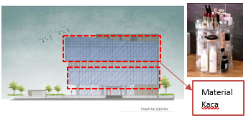
Gambar 4. Tampak depan Erha Derma Center
Sumber: Analisis Pribadi, 2020

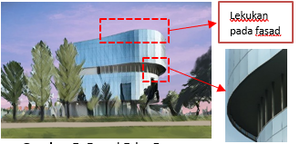
Gambar 5. Fasad Erha Derma Center
Sumber: Analisis Pribadi, 2020

Jika fasad bagian depan bangunan erha derma center didominasi dengan material kaca pada bagian yang transparan, namun tidak semua sisi bangunan menggunakan material tersebut. Pada bagian fasad belakang bangunan dilapisi material beton dengan adanya bukaan yang tidak terlalu besar sehingga membuat matahari masuk ke dalam ruangan dibagian belakang. Pengaplikasian material beton, bertujuan untuk menyesuaikan fungsi bangunan di dalamnya. Yang mana fungsi ruang bagian belakang bangunan merupakan area privasi seperti ruang makan dokter, kamar mandi, gudang dan lain sebagainya.
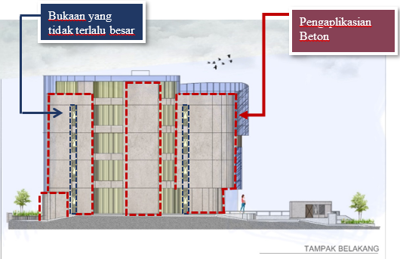
Gambar 6. Tampak belakang Erha Derma Center
Sumber: Analisis Pribadi, 2020

Penggunaan warna pada interior bangunan erha derma center didominasi menggunakan warna netral atau warna pastel. Dinding dilapisi warna putih dengan perpaduan material vinyl kayu yang berwarna coklat pada ornamen dinding sehingga terlihat lembut dan elegant seperti pakaian yang digunakan pada model di gambar 7. Pemilihan warna pada sebagian furniture menyesuaikan warna pada dinding seperti sofa yang dilapisi kain berwarna coklat muda dan bantal sofa dengan perpaduan warna coklat dan oranye. Kemudian adanya warna netral pada kasur ruang konsultasi berwarna putih serta lemari berwarna hitam. Hal ini menunjukan sebagian warna-warna tersebut merupakan penerapan dari ciri warna feminim.

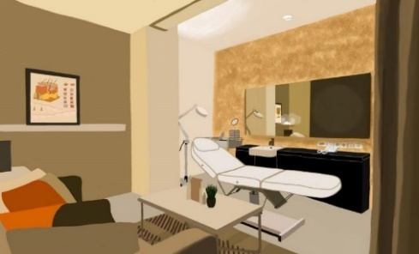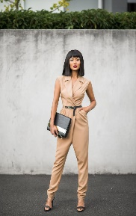
Gambar 7. Tampak belakang Erha Derma Center
Sumber: Analisis Pribadi, 2020

2. Natasha Skin Care, Bandung
Natasha skin care merupakan pelopor klinik kecantikan yang hadir pada tahun 1999. Klinik ini menggunakan alat-alat canggih serta ditangani oleh tenaga yang sudah berprofesional membuat Natasha Skin Care berkembang dengan pesat. Hal itu karena adanya tanggapan respon positif dari pelanggan Natasha Skin Care, sehingga mampu membuka cabang-cabang baru di seluruh Indonesia. Salah satunya yang berada di Jl. Supratman Bandung. Natasha Skin Cara menawarkan berbagai macam perawatan kulit antara lain, facial, peeling, botox, dan lain sebagainya.
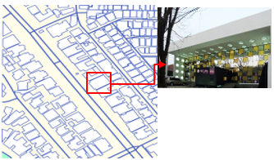
Gambar 8. Lokasi Natasha Skin Care
Sumber: Analisis Pribadi, 2020

Bangunan Natasha Skin Care memiliki bentuk bangunan yang datar, yaitu persegi panjang. Terbentuknya desain bangunan persegi panjang bertujuan untuk memaksimalkan kebutuhan ruang pada bangunan. Selain itu, persegi panjang melambangkan kedamaian dan kesetaraan, namun disisi lain bentuk bangunan persegi panjang dapat terlihat membosankan dan tidak menarik perhatian.

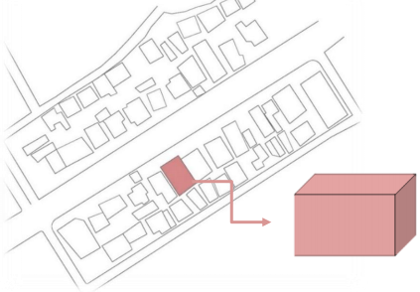
Gambar 9. Kondisi eksisting Natasha Skin Care
Sumber: Analisis Pribadi, 2020

Walaupun bangunan natasha skin care berbentuk persegi panjang, namun dalam penataan dan pengelolaan ruang diatur sedemikian rupa agar saling terintegrasi ruang per ruangnya sesuai dengan kegiatan didalamnya. Bangunan ini terdiri dari 2 lantai yang dibagi menjadi beberapa zona mulai dari privat, semi privat, publik, semi publik, hingga service. Dari beberapa perawatan, tentunya natasha skin care memberikan fasilitas terbaik dengan cara membagi ruang-ruang khusus untuk perawatan yang disediakan seperti ruang treatment, ruang bodywhitening, hingga ruang laser. Namun dalam kegiatannya, natasha skin care tidak memberi batasan atau perbedaan ruang bagi perempuan maupun laki-laki.

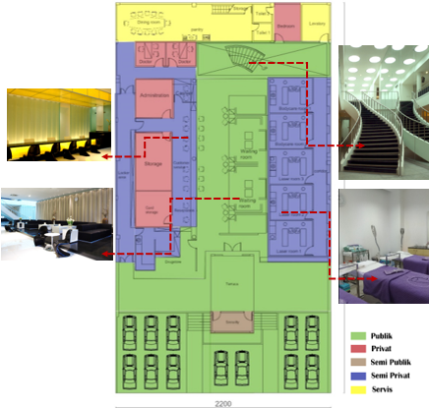
Gambar 10. Denah lantai 1 Natasha Skin Care
Sumber: Analisis Pribadi, 2020

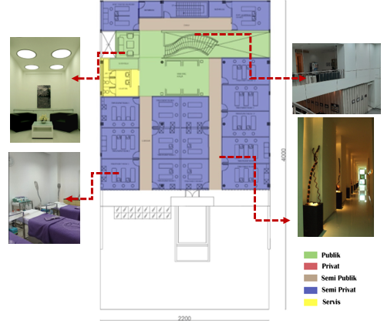
Gambar 11. Denah lantai 2 Natasha Skin Care
Sumber: Analisis Pribadi, 2020

Fasad pada bangunan natasha skin care berbentuk kotak dan tegak dengan didominasi material kaca. Ada 2 jenis kaca yang digunakan pada fasad bangunan yaitu perpaduan kaca laminasi yang dilapisi kaca film dengan menggunakan warna kuning dan cermin yang dicampur secara acak. Hal ini terlihat pada desain fasad yang transparan menyerupai sifat kulit manusia. Kaca laminasi yang dilapisi kaca film berwarna kuning tidak hanya sekedar sebagai pemanis tampilan, namun berfungsi untuk mengatur temperatur pada bagian dalam bangunan agar tidak terlalu panas pada siang hari. Warna-warni pada fasad membuat bangunan ini terasa lebih hidup dan memberikan kesan yang cerah serta memiliki karakteristik yang unik di antara bangunan yang lainnya.

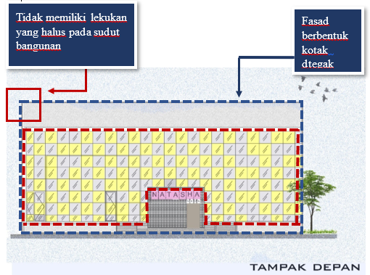
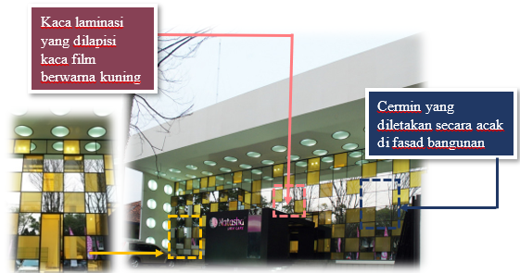

Gambar 12. Fasad Natasha Skin Care
Sumber: Analisis Pribadi, 2020

Untuk menutupi sifat yang terlalu biasa pada persegi panjang, maka perancang mengkombinasikan fasad bangunan dengan menambahkan elemen bentuk lingkaran pada kaca. Sehingga, menciptakan bangunan yang dinamis dan tidak terlihat membosankan.
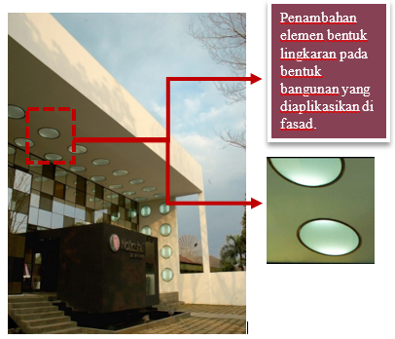
Gambar 13. Fasad Natasha Skin Care
Sumber: Analisis Pribadi, 2020

Interior pada bangunan natasha skin care memiliki warna yang beragam, mulai dari warna putih digunakan sebagai warna dasar atau warna dominan pada bangunan natasha skin care. Warna putih diterapkan pada dinding di setiap ruangnya dengan dipadukan warna ungu pada kain selimut dan kasur berwarna putih yang memberikan kesan ketenangan namun terlihat lebih anggun (Lebond, 2017). Hal itu membuktikan interior pada ruang treatment, menggunakan warna feminim seperti adanya warna ungu seperti warna pakaian sehari-hari wanita dibawah ini.
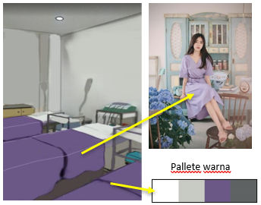
Gambar 14. Ruang treatment Natasha Skin Care
Sumber: Analisis Pribadi, 2020

Walaupun didominasi oleh warna putih, setiap ruangan pada bangunan natasha skin care memiliki warna yang mencolok. Seperti tempat registrasi dan kasir pada lantai dasar, yang menggunakan perpaduan warna kuning dan warna hitam. Warna kuning digunakan pada ornament plafon LED di bagian tempat pendaftaran membuat suasana lebih cerah (Lebond, 2017). Serta terdapat warna hitam yang melapisi furniture seperti kursi dan meja kasir.
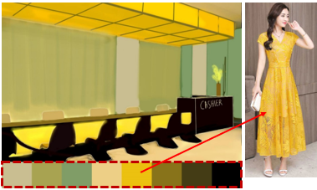
Gambar 15. Ruang registrasi dan kasir Natasha Skin Care
Sumber: Analisis Pribadi, 2020

Tabel 1. Penerapan ciri-ciri arsitektur feminisme
Ciri-ciri arsitektur feminisme | Erha derma center | Natasha kin care
Bentuk Bangunan yang berlekuk menyerupai lekukan tubuh wanita | ⁎⁎⁎ | ⁎
Terlibatnya suatu sifat wanita didalam konsep bangunan | ⁎⁎⁎ | ⁎
Menggunakan warna feminim baik pada interior maupun eksterior bangunan | ⁎⁎⁎ | ⁎⁎⁎
Adanya pembagian ruang yang jelas antara ruang privat dan publik dengan diberinya batasan antara laki-laki dan perempuan | ⁎⁎⁎ | ⁎
Total | 12 | 6
Sumber: Analisis Pribadi, 2020

KESIMPULAN

Arsitektur feminisme ialah ilmu yang mengadopsi ciri-ciri sifat perempuan dalam merancang suatu objek dengan mengekspresikan ide dan desain bangunan yang bertujuan untuk membuat perempuan merasakan kebebasan dan kenyamanan pada suatu bangunan.
Kesimpulan yang didapat setelah melakukan analisis terhadap kedua studi studi kasus bangunan pusat kecantikan yaitu Erha Derma Center dan Natasha Skin Care bahwa bangunan tersebut ada yang sudah menerapan, maupun belum menerapkan dari ciri-ciri arsitektur feminisme.
Penerapan arsitektur feminisme pada pusat kecantikan dapat dilihat dari bentuk bangunan yang memiliki lekukan pada setiap sudutnya, dengan mengadopsi lekukan tubuh perempuan. Hal itu bertujuan agar bangunan tersebut tidak terlihat monoton, sehingga terciptanya karakteristik dari bangunan tersebut, seperti yang diterapkan oleh bangunan Erha Derma Center yang memiliki bentuk bangunan melengkung. Selain itu, warna yang digunakan biasanya menggunakan warna-warna feminim yang cerah dan lembut, baik pada warna interior maupun eksterior bangunan, seperti yang diterapkan pada interior bangunan Natasha Skin Care. Bangunan ini menggunakan warna-warna feminim seperti warna ungu muda pada furniturenya dan warna putih pada eksteriornya.
Fasad bangunan yang menerapkan konsep arsitektur feminisme harus memiliki lekukan halus yang mengadopsi dari sifat perempuan agar telihat anggun dan elegant, dan memasukan kegiatan perempuan ke dalam konsep bangunan, seperti yang diterapkan pada bangunan Erha derma center. Dan yang terakhir yaitu adanya pembagian ruang yang jelas antara ruang privat dan publik yang diberi batasan antara laki-laki dan perempuan dengan maksud agar perempuan merasakan kenyamanan dan kebebasan di dalam ruangan tersebut, seperti yang diterapkan pada bangunan Erha Derma Center. Hal itu karena diberinya batasan pada ruang facial laki-laki dan ruang facial khusus perempuan.

DAFTAR PUSTAKA
Archdaily. (2013, Mei 08). Eau Building / HMP Architects. Retrieved from https://www.archdaily.com/369623/eau-building-hmp-architects
Archdaily. (2009, 07 23). Natasha Skin Care / TWS & Partners. From Archdaily: https://www.archdaily.com/29795/natasha-skin-care-tws-partners?ad_source=search&ad_medium=search_result_all
Cronin, Elizabeth. 2018. Architecture and Feminism: Discussions towards Inclusive Ideologies, Pedagogies, and Practices. Florida: Thesis of Florida University.
Khoiriyah, A. L., & Rosdiana, A. M. (2019). Hubungan Ketidakpuasan Tubuh Dengan Penerimaan Diri Pada Perempuan Usia Dewasa Awal (18 – 25 Tahun) Di Kota Malang. Egalita : Jurnal Kesetaraan dan Keadilan Gender, 42-53.
Lebond, B. (2017, 04 28). Arti dan Pengaruh Warna bagi Psikologi Manusia. Warna dapat mempengaruhi mood. Retrieved from PsyLine: https://psyline.id/arti-dan-pengaruh-warna-bagi-psikologi-manusia/
Melati, N. K. (2020). Membicarakan Feminisme. Yogyakarta: EA Books.
Retnani, S. D. (2012). FFEMINISME DALAM PERKEMBANGAN ALIRAN PEMIKIRAN. Jurnal ilmu hukum alethea, 95-109.
Silaban, C. V. (2011). Arsitektur Feminisme. MEDIA MATRASAIN, 29-39.
Sya'bania, S. R., Mauliani, L., & Sari, Y. (2019). Adaptasi Bentuk Bangunan Pusat Pemberdayaan Ekonomi. PURWARUPA, 57-64.

